

安装、使用产品前，请仔细阅读使用说明书

**FW6129 防爆全景移动照明系统**

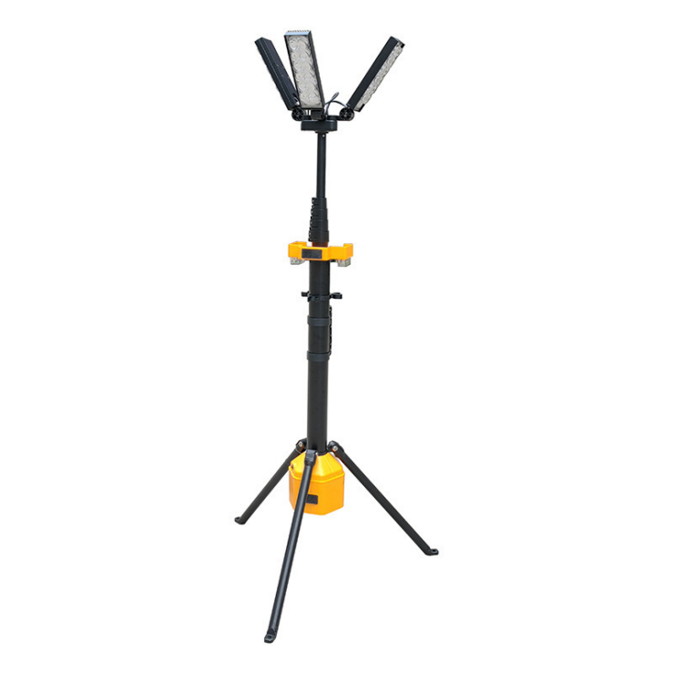

**深圳市华州科技有限公司**

非常感谢您选用本公司产品

在使用本产品之前，请务必先仔细阅读本使用手册；请务必妥善保管本手册，已便日后能随时查阅。

符合标准：ISO9001国际质量体系认证企业



本说明书请保留备用

深圳市华州科技有限公司

总机：0755-23007722 传真：0755-23326399

http://www.huazou.net Email:hr@hreex.com

■贮存环境条件：

|  |  |
| --- | --- |
| 环境温度 | -25℃~+40℃ |
| 相对湿度 | ≤95RH（环境温度25℃时） |

■开箱检查：

收到您所订购的产品后，请开箱检查以下各项：

1. 查外观有无在运输过程中发生的损坏、破损、变形等。

2.包装箱内包含有灯具、充电器、说明书、产品合格证等。

■订货须知：

订货时请详细说明产品名称、型号、光源、功率、数量等。如因产品改进带来相关参数的变更，恕不另行通知。

■注意事项:

严禁自行拆卸灯具，维修灯具必须由专业人员进行；

灯具持续使用一段时间后，灯头部分会有一定温升，属正常现象；

充电接口有保护胶塞，使用之后，请务必区时装好保护塞，防止固体颗粒、兩水进入影响下次使用，如保护塞塞损坏，请及时与我司顾客中心或当地服务中心联系；

旋开保护塞时，切勿用力过大，防止将保护塞根部扯断或整体拔出；

当灯具手提携带时，不可将灯具从高处松手，防止灯具高处跌落损坏壳体或其他零件；

灯具需要调节灯头水平方向照射角度时，应调整灯具放置方向调节；

电量充足时，用于电量显示的LED指示灯处于常亮状态，当锂电池电量低于20%的时候，最后一格LED指示灯会出现闪烁，提示“电量不足”，此种状态下请及时充电；

充电器请务必使用我司原装配件，以免出现使用异常；

若产品超过三个月未使用，需进行电池保养：电池按先放完电，后充满电的次序做一个充放电循环。

■产品简介：

适用于公安移动卡点、巡逻车、处突车夜查照明；应急、消防前线救援及事故，灾害现场照明；交通事故勘察救援现场及高速公路检查设卡点照明；石油、化工、铁路、网电等行业抢险救援、防爆场所施工场所的大范围移动照明。

■使用环境条件：

环境温度：-20℃~+40℃

相对湿度：≤95RH（环境温度25℃时）。

■性能特点：

结构特性：

1.灯具采用本安、胶封、增安复合型防爆结构设计，可在1、2区易燃易爆气体环境中安全使用，整体防护等级达到IP66，可在户外雨雪等恶劣环境下长时间使用；

2.灯头组件采用高光效LED光源，节能环保，照明亮度高，使用寿命长；最大照明功率180W，可满足各类施工现场大范围照明需求；

3.采用三灯头设计，可水平、垂直调节照射方向、照射角度，实现三个方向360°环照和单侧照明，可通过五节升缩杆实现灯头高度的调节，最大升起高度达到4m，可满足不同场所照明需求；

4.灯具采用大容量高能锂电池组，电池自放电率低，满电状态可满足强光工作6小时、工作光9h、弱光12h的照明时间需求，灯具内部设有过充、过放和短路保护功能，安全可靠；

5.灯具正面及两侧均配备可单独开启的高亮红蓝警示灯，可视距离达1Km以上，提醒来往行人及车辆注意避让，保障作业现场及人员 安全性；

6.灯具配备三角支腿，能大幅度提高灯具的稳定性， 操作简单、便捷，适用于需要频繁转移的任务场景；

7.双重控制：灯具操作面板可实现三档调光、警示灯开启及五格分段式电量查看；下载灯具控制APP通过蓝牙连接，可实现灯具、警示灯开启、无极调光、电量显示、充电状态查看，控制距离达30m以上，有效提升灯具在不同场合中的适用性；

8.体积小、重量轻，可实现手提、背负等多种携带方式。

■主要技术参数:

|  |  |  |  |  |  |
| --- | --- | --- | --- | --- | --- |
| 序号 | 参数名称 | | | 单位 | 数值 |
| 1 | 额定电压 | | | V | DC22.2 |
| 2 | 电池额定容量 | | | Ah | 5×5 |
| 3 | 防护等级 | | | / | IP66 |
| 4 | 防爆标志 | | | / | Ex eb ib mb IICT5 Gb |
| 3 | 光源  LED | 额定功率 | | W | 180 |
| 使用寿命 | | h | 100000 |
| 10m处强光最大初始照度 | | Lx | 600 |
| 4 | 照明型式 | | | / | 聚光+泛光 |
| 5 | 警示灯颜色 | | | / | 红/蓝 |
| 6 | 照明时间  （聚光+泛光） | | 强光 | h | ≥6 |
| 中光 | ≥9 |
| 弱光 | ≥12 |
| 7 | 电池使用寿命 | | | 循环 | ＞500 |
| 8 | 充电时间 | | | h | ＜5 |
| 9 | 外形尺寸 | | 收纳状态 | mm | 200*222*1155（±20） |
| 升起最高 | 780*780*4000（±20） |
| 10 | 重量 | | | Kg | 13±1 |

注：常规出厂配置为白光，如需暖白光，订货时请注明。

■使用方法：

1、三角支腿的安装与收回

1.1将灯具水平放于地面，分别打开把手方向的两支撑脚，按下支撑脚锁扣，扶正灯具在打开另一支撑脚，锁好支撑脚锁扣，直至三个支腿锁扣锁好无法松动，则说明支脚已安装完成。

1.2 将升降杆收回后，一只手握住把手，然后打开支撑脚锁扣把支撑脚向上扣入支撑脚抱箍固定，支撑脚收回完成后需将灯具妥善放好，防止灯具倾倒损坏或砸伤人。

2、升降杆升起及收回

2.1将三角支腿安装好后，用手向外拨动最上方的锁扣外环，将最上方的升降杆升起一定高度，使灯头最底部高于灯头罩后，将锁扣外环往回拨动锁紧升降杆，将灯头调节至需要的角度。

2.2灯头调节好后，一手握住最上方的升降杆，再次将最上方的锁扣外环往外拨动，调节升降杆至需要的高度后锁紧锁扣外环，后续几节升降杆均采用向外拨动锁扣外环🡒调节升降杆高度🡒向里拨动锁扣外环的方式实现升降杆的升起；用户可根据实际需要将升降杆升至最高或合适的高度。

2.3收回升降杆时，将最下端的锁扣外环往外拨动，由于升降杆自带阻尼功能，收回过程升降杆会缓慢下降，静待数秒后至该节升降杆收回完成后，锁紧该节升降杆上的锁扣外环，中间几节升降杆均采用此方式收回（收回过程中应时刻注意灯头的高度，防止在此过程中灯头砸到人）。

2.4在回收最上端的升降杆时，应先将该节升降杆下降至适当的高度（确保此时灯头最下端高于灯头罩），然后锁紧该节的锁扣外环，将灯头调节至升起前的状态，打开该节的锁扣外环，将该节升降杆收回至最初状态，并锁紧所有的锁扣外环，至此，完成升降杆的收回。

3、灯具照明及警示功能

3.1 轻按灯头罩上左侧的按钮，点亮灯具；灯具初始亮度默认为“弱光”档位，再按两次可调节灯具亮度，亮度档位变化顺序为 “中光、强光”，第4次轻按按钮可关闭灯具。

3.2下载指定APP🡒打开灯具🡒手机上添加设备后，即可通过蓝牙功能实现对灯具亮度的无级调节，调节范国10%--100%；同时用户可以通过手机APP控制照明和警示灯的亮灭，查看充电状态和当前电池电量。

3.3轻按灯头罩上右侧的按钮，打开红蓝警示灯，再按一次关闭警示灯，警示灯闪烁顺序为红3次、蓝3次、红蓝同闪3次，频率为41z，警示距离大于1公里。